
海西州高级中学2020-2021学年第一学期期中考试
高二化学试卷
考试时间： 90分钟 总分：100分
命题人： 审核人：高一化学备课组
一、单选题（本大题共16小题，每小题3分，共48分）
1．下列对化学反应中能量变化的说法正确的是
A．化学反应中一定伴有能量变化 B．钠与水的反应是吸热反应
C．放热反应发生时不必加热 D．Ba(OH)2·8H2O 与NH4Cl的反应是放热反应
2．如图表示吸收能量的反应的图像是（ ）
A．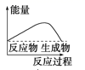 B．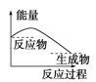
C．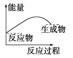 D．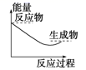
3．SF6是一种优良的绝缘气体，分子结构中只存在S—F键。已知：1 mol S(s)转化为气态硫原子吸收能量 280 kJ，断裂1 mol F—F、S—F键需吸收的能量分别为160 kJ、330 kJ。则反应S(s)＋3F2(g)=SF6(g)的反应热ΔH为( )
A．－1780 kJ·mol－1 B．－1220 kJ·mol－1 C．－450 kJ·mol－1 D．＋430 kJ·mol－1
4．中和热测定实验中，用50mL0.50mol/L盐酸和50mL0.55mol/LNaOH进行实验，下列说法错误的是（ ）
A．改用60mL 0.50mol/L盐酸跟50mL 0.55 mol/L NaOH溶液反应，求得中和热数值和原来相同
B．用50mL 0.50mol/L盐酸和50mL 0.55mol/L NaOH溶液进行实验比用50mL0.50mol/L盐酸和50mL 0.50mol/L NaOH测得的数值准确
C．酸碱混合时，量筒中NaOH溶液应慢慢倒入小烧杯中，再用环形玻璃搅拌棒搅拌
D．装置中的大小烧杯之间填满碎泡沫塑料的作用是保温隔热、减少热量损失
5．下列图示关系不正确的是（ ）
A．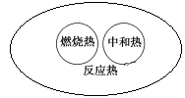 B．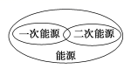
C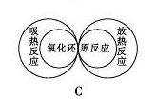． D．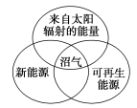
6．下列说法或表示方法正确的是（ ）
A．若将等量的硫蒸气和硫固体分别完全燃烧，后者放出热量多
B．由“C(石墨)=C(金刚石) ΔH= +1.9kJ·mol-1”可知，金刚石比石墨稳定
C．在101kPa时，2g H2完全燃烧生成液态水，放出285.8kJ热量，氢气燃烧的热化学方程式表示为2H2(g)+O2(g)=2H2O(l) ΔH= +285.8kJ·mol-1
D．在稀溶液中：H+(aq)+OH-(aq)=H2O(l) ΔH= -57.3kJ·mol-1，若将含1mol CH3COOH与含1mol NaOH的溶液混合，放出的热量小于57.3kJ
7．已知下列热化学方程式：
(1)CH3COOH(l)＋2O2(g)= 2CO2(g)＋2H2O(l) ΔH1＝－870.3 kJ/mol
(2)C(s)＋O2(g)= CO2(g) ΔH2＝－393.5 kJ/mol
(3)H2(g)＋O2(g)= H2O(l) ΔH3＝－285.8 kJ/mol
则反应2C(s)＋2H2(g)＋O2(g)= CH3COOH(l)的焓变为( ).
A．－488.3 kJ/mol B．－244.15 kJ/mol C．488.3 kJ/mol D．244.15 kJ/mol
8．黑火药是中国古代的四大发明之一，其爆炸的热化学方程式为：S(s)+2KNO3(s)+3C(s)= K2S(s)+ N2(g)+3CO2 (g) ΔH =x kJ·mol-1已知：碳的燃烧热ΔH1=a kJ·mol-1；S(s)+2K(s)=K2S(s) △H2=b kJ·mol-12K(s)+N2 (g)+3O2(g)=2KNO3(s) △H3= c kJ·mol-1；则x为( )
A．3a+b-c B．c-3a-b C．a+b-c D．c-a-b
9．在2A(g) +B(g)3C(g) +4D(g) 反应中，表示该反应速率最快的是：（ ）
A．V(A)═0．5mol/(L·S) B．V(B)═0．3 mol/(L·S)
C．V(C)═0．8 mol/(L·S) D．V(D)═1 mol/(L·S)
10．一定温度下，在2 L的密闭容器中，X、Y、Z三种气体的物质的量随时间变化的曲线如下图所示：
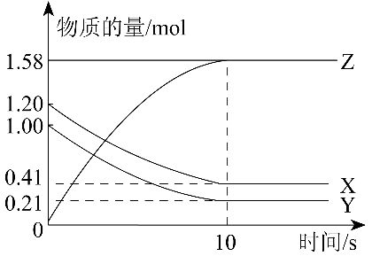
下列描述正确的是
A．反应开始到10 s，用Z表示的反应速率为0.158 mol/(L•s)
B．反应开始到10 s，X的物质的量浓度减少了0.79 mol/L
C．反应开始到10 s时，Y的转化率为79.0 %
D．反应的化学方程式为：X(g)＋Y(g)＝Z(g)
11．下列说法正确的是( )
A．增大压强，活化分子百分数增多，化学反应速率一定增大
B．升高温度，活化分子百分数不一定增大，化学反应速率一定增大
C．加入反应物，使活化分子百分数增加，化学反应速率增大
D．使用正催化剂，降低了反应的活化能，增大了活化分子百分数，化学反应速率增大
12．在一个绝热的恒容密闭容器中，可逆反应达到平衡状态的标志是（ ）
① ②各组分的物质的量不变 ③体系的压强不再发生变化 ④混合气体的密度不变 ⑤体系的温度不再发生变化 ⑥ ⑦3mol H-H键断裂的同时有2mol N-H键也断裂
A．①②③⑤⑥ B．②③④⑤⑥ C．②③⑤⑥ D．②③④⑥⑦
13．一定温度下，在2 L的恒容密闭容器中发生反应。反应过程中的部分数据如下表所示：
n/mol
t/min
0 | 2.0 | 2.4 | 0
5 |  |  | 0.9
10 | 1.6
15 |  | 1.6
下列说法正确的是（ ）
A．0~5 min用A表示的平均反应速率为
B．该反应在10 min后才达到平衡
C．平衡状态时，
D．物质B的平衡转化率为20%
14．下列图示与对应的叙述不相符的是
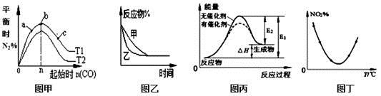
A．图甲表示反应：4CO（g）+2NO2（g）N2（g）+4CO2（g）ΔH ＜0，在其他条件不变的情况下，改变起始物CO的物质的量对此反应平衡的影响，则有T1＞T2，K1＞K2
B．图乙表示压强对可逆反应2A（g）+2B（g）3C（g）+D（g）的影响，乙的压强比甲的压强大
C．图丙表示的反应是吸热反应，该图表明催化剂不能改变化学反应的焓变
D．图丁表示等量NO2在容积相同的恒容密闭容器中，不同温度下分别发生反应：2NO2（g）N2O4（g），相同时间后测得NO2含量的曲线，则该反应的△H＜0
15．臭氧是理想的烟气脱硝剂，其脱硝反应为：2NO2(g)+O3(g)N2O5(g)+O2(g)，反应在恒容密闭容器中进行，下列由该反应相关图像作出的判断正确的是
A | B | C | D
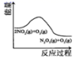 | 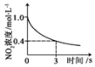 | 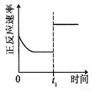 | 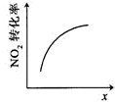
升高温度，平衡常数减小 | 0～3s内，反应速率为v（NO2）=0.2mol•L-1 | t1时仅加入催化剂，平衡向正方向移动 | 达平衡时，仅改变x，则x为c（O2）
16．在1.5 L的密闭容器中通入2 mol N2和3 mol H2的混合气体，在一定温度下发生反应。达到平衡时，容器内压强为反应开始时的0.8，则该反应的化学平衡常数为( )
A．0.34 B．0.64 C．0.44 D．0.54
二、填空题
17．（11分）(1)红磷P(s)和Cl2(g)发生反应生成PCl3(g)和PCl5(g)，反应过程如下：
2P(s)+3Cl2(g)＝2PCl3(g)△H＝﹣612kJ/mol 2P(s)+5Cl2(g)＝2PCl5(g)△H＝﹣798kJ/mol
气态PCl5生成气态PCl3和Cl2的热化学方程式为__．
(3)用50mL0.50mol/L盐酸与50mL0.55mol/LNaOH溶液在如图所示的装置中进行中和反应。通过测定反应过程中所放出的热量可计算中和热。回答下列问题：
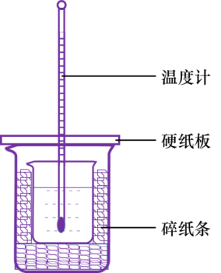
①从实验装置上看，图中尚缺少的一种玻璃用品是____．
②烧杯间填满碎纸条的作用是 _．
③大烧杯上如不盖硬纸板，求得的中和热数值 _(填“偏大、偏小、无影响”)．
④用相同浓度和体积的氨水(NH3•H2O)代替NaOH溶液进行上述实验，测得的中和热的数值会__；(填“偏大”、“偏小”、“无影响”)．
18．（13分）氮的固定一直是科学家研究的重要课题，合成氨则是人工固氮比较成熟的技术，其原理为N2 (g)+3H2 (g)2NH3(g) △H。
（1）已知每破坏1mol有关化学键需要的能量如下表：
H-H | N-H | N-N | NN
435.9KJ | 390.8KJ | 192.8KJ | 945.8KJ
则△H=_____________。
（2）在不同温度、压强和相同催化剂条件下，初始时N2、H2分别为0.1mol、0.3mol时，平衡后混合物中氨的体积分数（φ）如图所示。
①其中，p1、p2和p3由大到小的顺序是________，其原因是__________。
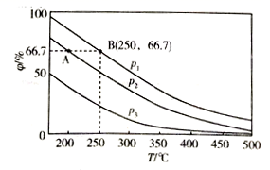
②若分别用vA(N2)和vB(N2)表示从反应开始至达平衡状态A、B时的化学反应速率，则vA(N2)______ vB(N2)（填“>”“<”或“=”）
③若在250℃、p1条件下，反应达到平衡时容器的体积为1L，则该条件下合成氨的平衡常数K=___（保留一位小数）。
（3）H2NCOONH4是工业由氨气合成尿素的中间产物。在一定温度下、体积不变的密闭容器中发生反应：H2NCOONH4(s) 2NH3(g)+CO2(g)，能说明该反应达到平衡状态的是_____（填序号）。
①混合气体的压强不变②混合气体的密度不变③混合气体的总物质的量不变④混合气体的平均相对分子质量不变⑤NH3的体积分数不变
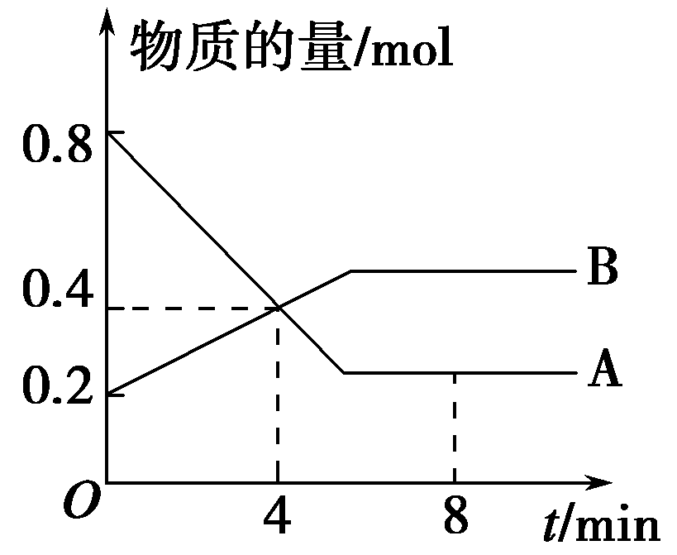
19．（10分）某研究小组模拟研究如下：向2 L恒容密闭容器中充入2 mol NO发生反应2NO(g) N2(g)＋O2(g)，在不同的温度下，反应过程中物质的量与时间的关系如图所示：①T2下，在0～5 min内，v(O2)=______________mol·L－1·min－1；该温度下反应N2(g)＋O2(g) 2NO(g)的平衡常数K=______________。
②该反应进行到M点放出的热量________进行到W点放出的热量(填“＞”、“＜”或“=”)。
M点时再加入一定量NO，平衡后NO的转化率________(填“变大”、“变小”或“不变”)。
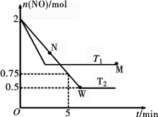
③反应开始至达到平衡的过程中，容器中下列各项发生变化的是____________(填序号)。a．混合气体的密度 b．逆反应速率 c．单位时间内，N2和NO的消耗量之比 d．气体的平均相对分子质量
- （18分）
（1）某温度时，在2L容器中A、B两种物质间的转化反应中，A、B物质的量随时间变化的曲线如下图所示，由图中数据分析得：①该反应的化学方程式为______________；
②反应开始至4min时，B的平均反应速率为__ ，A的反应速率为__ ，A的转化率为__。
③4min时，反应是否达到平衡状态？________（填“是”或“否”），8min时，v（正）________v（逆）（填“＞”、“＜”或“＝”）。
- 下图表示在密闭容器中反应：2SO2(g) + O2(g)2SO3(g)△H＜0达到平衡时，由于条件改变而引起反应速率和化学平衡的变化情况，a时改变的条件可能是________；b时改变的条件可能是__________。c时改变的条件可能是

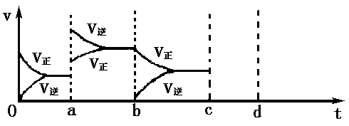

参考答案
1．A
【解析】
A、化学变化的特征：一是有新物质生成，二是伴随着能量变化，选项A正确；B. 钠与水的反应是放热反应，选项B错误；C、有的放热反应刚开始也需要加热反应才能进行，有的吸热反应常温下也能发生，如氯化铵晶体与氢氧化钡晶体的反应，选项C错误；D. Ba(OH)2·8H2O与NH4Cl的反应是吸热反应，选项D错误。答案选A。
2．C
【解析】
【分析】
化学反应的实质是反应物断裂化学键吸收能量，形成化学键放出能量，依据吸收能量和放出能量的大小判断反应能量变化，吸收能量的反应是反应物能量小于生成物的能量，据此分析判断。
【详解】
A．反应过程中一定伴随能量变化，图象中反应物和生成物能量相同，不符合反应实质，故A错误；
B．反应物能量高于生成物，反应是放热反应，故B错误；
C．反应物能量低于生成物能量，反应为吸热反应，故C正确；
D．断裂反应物化学键需要吸收能量，形成化学键需要放出能量，图象变化不符合，故D错误；
答案选C。
【点睛】
反应物断键要吸收能量，成键要放出能量，二者的差值为反应的热效应，如果∆H<0，该反应为放热反应，若∆H>0，该反应为吸热反应。
3．B
【解析】
【分析】
利用ΔH＝反应物的键能之和－生成物的键能进行计算。
【详解】
ΔH=反应物的键能之和－生成物的键能=280 kJ·mol－1＋3×160 kJ·mol－1－6×330 kJ·mol－1=－1220 kJ·mol－1，
答案选B。
4．C
【解析】
【分析】
【详解】
A项，改用60mL0.50mol/L盐酸跟50mL0.55mol/LNaOH溶液反应，反应放出的热量不相等，但中和热以生成1molH2O（l）为标准，求得中和热数值和原来相同，A项正确；
B项，用50mL0.50mol/L盐酸和50mL0.55mol/LNaOH溶液进行实验比用50mL0.50mol/L盐酸和50mL0.50mol/LNaOH测得的数值准确，原因是NaOH溶液稍过量能保证盐酸完全中和，B项正确；
C项，酸碱混合时，应将量筒中NaOH溶液一次性快速倒入小烧杯中，盖好盖板，用环形玻璃搅拌棒轻轻搅拌，以减少热量的损失，C项错误；
D项，装置中的大小烧杯之间填满碎泡沫塑料的作用是保温隔热、减少热量损失，D项正确；
答案选C。
5．B
【解析】
【分析】
【详解】
A. 由于反应情况的不同，反应热可分为多种，如燃烧热、中和热、溶解热等，故A正确；
B. 能源分为一次能源、二次能源，直接从自然界取得的能源称为一次能源，一次能源经过加工、转换得到的能源称为二次能源，一种能源不可能同时是一次能源和二次能源，故B错误；
C. 氧化还原反应是有电子得失的反应，有的氧化还原反应是放热反应如氢气等的燃烧反应，有的氧化还原反应是吸热反应如C与CO2高温下的化合反应等，有的吸热反应不是氧化还原反应如氢氧化钡晶体与氯化铵晶体的反应等，有的放热反应不是氧化还原反应如酸碱中和反应等，故C正确；
D.沼气是有机物质在厌氧条件下，经过微生物的发酵作用而生成的一种可燃烧的混合气体，主要成分为甲烷，其中有机物质中的能量来自太阳辐射的能量，沼气是一种可再生能源，是一种很好的清洁燃料，属于新能源，故D正确；
故选B。
【点睛】
本题侧重考查了反应热的分类、能源的分类和化学反应的分类，应注意的是氧化还原反应是有电子得失的反应，可能是吸热反应，也可能是放热反应。
6．D
【解析】
【详解】
A、硫蒸汽放出热量会变为硫固体，说明硫蒸汽所含能量比硫固体多，故硫蒸汽和硫固体完全燃烧，硫蒸汽放出的热量较多，A错误；
B、根据热化学方程式可知，该反应是吸热反应，说明金刚石的能量多，则石墨更稳定，B错误；
C、氢气燃烧是放热反应，ΔH小于0，C错误；
D、CH3COOH是弱电解质，其电离方向是吸热的过程，故1mol CH3COOH与含1mol NaOH的溶液混合，放出的热量小于57.3kJ，D正确；
故选D。
【点睛】
注意弱电解质的电离和盐类的水解都是吸热反应。
7．A
【解析】
【详解】
由盖斯定律可知，（2）×2+（3）×2-（1）可得热化学方程式2C（s）+2H2（g）+O2（g）═CH3COOH（l），则ΔH=2ΔH2+2ΔH3-ΔH1=2×（-393.5kJ/mol）+2×（-285.8kJ/mol）-（-870.3kJ/mol）=-488.3KJ/mol，故选A。
8．A
【解析】
【分析】
【详解】
碳的燃烧热△H1=a kJ•mol-1，其热化学方程式为C(s)+O2(g)=CO2(g)△H1=a kJ•mol-1①
S(s)+2K(s)═K2S(s)△H2=b kJ•mol-1②
2K(s)+N2(g)+3O2(g)═2KNO3(s)△H3=c kJ•mol-1③
将方程式3①+②-③得S(s)+2KNO3(s)+3C(s)═K2S(s)+N2(g)+3CO2(g)，则△H=x kJ•mol-1=(3a+b-c)kJ•mol-1，所以x=3a+b-c，故答案为A。
9．B
【解析】
【分析】
【详解】
同一个反应用不同的反应物及生成物表示的时候，化学反应速率之比等于其系数比，在比较的时候如果单位统一，直接将每种物质表示的速率直接除以其系数可直接得出大小，如A选项换算后为=0.25 mol/(L· s)，B项换算后为0.3 mol/(L· s)，C项换算后为=0.27 mol/(L· s)，D项换算为==0.25 mol/(L· s)，很显然B项最大。
答案选B。
10．C
【解析】
【分析】
【详解】
A．反应开始到10s，用Z表示的反应速率=0.079mol/(L•s)，故A错误；
B．反应开始到10s，X的物质的量浓度减少了=0.395mol/L，故B错误；
C．反应开始到10s时，Y的转化率为×100%=79.0%，故C正确；
D．由图象可以看出，反应中X、Y的物质的量减少，应为反应物，Z的物质的量增多，应为生成物，当反应进行到10s时，△n(X)=0.79mol，△n(Y)=0.79mol，△n(Z)=1.58mol，则△n(X)∶△n(Y) ∶△n(Z)=1∶1∶2，参加反应的物质的物质的量之比等于化学计量数之比，则反应的方程式为X(g)+Y(g)⇌2Z(g)，故D错误；
故选C。
11．D
【解析】
【分析】
【详解】
A．对于无气体物质参加的化学反应，增大压强，化学反应速率不变；对于有气体参加的反应，增大压强，活化分子百分数不变，A错误；
B．升高温度，物质的内能增加，活化分子百分数增大，单位体积内活化分子数增加，分子之间有效碰撞次数增加，化学反应速率一定增大，B错误；
C．加入反应物，活化分子百分数不变；若加入的反应物是固体或纯液体，加入反应物，化学反应速率不变，C错误；
D．若使用了正催化剂，则由于降低了反应的活化能，大大增大了活化分子百分数，使化学反应速率成千上万倍的增大，D正确；
故答案选D。
12．C
【解析】
【分析】
【详解】
①在化学反应过程中，各物质的反应速率之比始终等于相应的化学计量数之比，故不能证明达到平衡状态；
②各组分的物质的量不变，可以证明达到平衡状态；
③该反应为气体体积变化的反应，在恒容密闭容器中体系的压强不再发生变化可以证明达到平衡状态；
④恒容密闭容器中，混合气体的体积始终不变，质量始终不变，故密度始终不变，不能证明达到平衡状态；
⑤该反应为放热反应，当体系的温度不再发生变化时，可以证明达到平衡状态；
⑥在该反应中，，若，则，可以证明达到平衡状态；
⑦3 mol H—H键断裂的同时6 mol N—H键也断裂才能表示正、逆反应速率相等，反应达到平衡，故不能证明达到平衡状态；
故答案选C。
13．C
【解析】
【分析】
【详解】
A.v(C)= ，同一反应反应中反应速率之比等于计量数之比，3v(A)=v(C)，所以v(A)=，故A错误；
B.15min时，n(B)=1.6mol，消耗了2.4mol-1.6mol=0.8mol，根据方程式可知这段时间内消耗A的物质的量为0.4mol，所以15min时，n(A)=1.6mol，与10min时A的物质的量相同，说明10~15min这段时间内平衡没有移动，但无法确定是10min时达到平衡，还是10min前已经达到平衡，故B错误；
C.根据B选项分析可知平衡时消耗的B为0.8mol，根据方程式可知生成C的物质的量为1.2mol，浓度为，故C正确；
D. 物质B的平衡转化率为，故D错误；
故答案为C。
14．A
【解析】
【分析】
【详解】

A、4CO(g)+2NO2(g)N2(g)+4CO2(g)△H＜0，该反应为放热反应，温度越高，氮气的百分含量越低，平衡常数越小，所以则有T1＜T2，K1＞K2，故A不相符；
B、可逆反应2A(g)+2B(g)3C(g)+D(g)，反应前后气体的分子数不变，故增大压强平衡不移动，反应物在平衡状态下的百分含量不变，但是，增大压强可以使反应速率加快，到达平衡所用的时间减少，故B相符；
C、催化剂不能改变化学反应的焓变只能降低反应的活化能，反应物的能量低于生成物的能量，反应是吸热反应，故C相符；
D、根据图象可知，反应2NO2(g)N2O4(g)在曲线的最低点达到平衡后，升高温度，二氧化氮的百分含量升高，反应物NO2含量变大，说明反应逆向进行，所以正反应是放热的，该反应的△H＜0，故D相符。
综上所述，图示与对应的叙述不相符的是A，故选A。
15．A
【解析】
【分析】
【详解】
A.由图可知，反应物总能量高于生成物总能量，正反应为放热反应，升高温度平衡向逆反应方向移动，平衡常数减小，故A正确；
B.速率单位错误，该为mol/（L∙s），故B错误；
C.t1时刻，改变条件，反应速率加快，平衡不移动，该反应前后气体的物质的量减小，不能是增大压强，只能是使用催化剂，但催化剂不影响平衡的移动，故C错误；
D.达平衡时，仅增大c（O2），平衡向逆反应方向移动，二氧化氮转化率降低，由图可知，二氧化氮的转化率随x增大而增大，x可以代表O3浓度、压强，故D错误；
故选：A。
16．C
【解析】
【分析】
【详解】
氮气和氢气反应的方程式为N2+H22NH3，相同条件下气体的压强之比=物质的量之比，所以，反应后混合气体的总物质的量为4mol，则
由反应方程式 N2+H22NH3，设氮气的物质的量变化为xmol，得
起始物质的量 2 3 0
变化物质的量 x 3x 2x
平衡物质的量 2-x 3-3x 2x
解得，；所以平衡后，，；。
17．PCl5(g)＝PCl3(g)+Cl2(g) △H＝+93kJ/mol 环形玻璃搅拌棒 保温、隔热，减少实验过程中的热量损失 偏小 偏小
【解析】
【分析】
【详解】
（1）根据盖斯定律，可以得出气态PCl5生成气态PCl3和Cl2的热化学方程式为：PCl5(g)＝PCl3(g)+Cl2(g)△H＝+93kJ/mol；
（2）①根据量热计的构造可知该装置的缺少仪器是环形玻璃搅拌棒，故答案为：环形玻璃搅拌棒；
②中和热测定实验成败的关键是保温工作，大小烧杯之间填满碎纸条的作用是减少实验过程中的热量损失，故答案为：保温、隔热，减少实验过程中的热量损失；
③大烧杯上如不盖硬纸板，会有部分热量散失，故中和热数值偏小；
⑤一水合氨为弱碱，电离过程为吸热过程，所以用氨水代替NaOH溶液反应，反应放出的热量偏小，故答案为：偏小。
18．-91.3KJ/mol p1>p2>p3 温度相同时，加压平衡正向移动，故压强越大平衡混合物中氨的体积分数越大 < 5925.9L2/mol2 ①②③
【解析】
试题分析：（1）根据键能和反应热的关系计算；
（3）①根据压强对平衡状态的影响结合反应特点分析；
②根据外界条件对反应速率的影响分析；
③根据平衡常数的含义结合图像中数据计算平衡常数；
（4）根据平衡状态的含义分析。
解析：（1）反应热等于断键吸收的能量和形成化学键所放出的能量的差值，则该反应的反应热△H=945.8kJ/mol＋3×435.9kJ/mol－2×3×390.8kJ/mol＝-91.3kJ/mol；
（3）①合成氨反应是体积减小的，增大压强平衡向正反应方向进行，氨气的含量增加，所以根据图像可知p1、p2和p3由大到小的顺序是p1>p2>p3。
②根据图像可知A点温度和压强均小于B点，温度越高，压强越大，反应速率越大，所以反应速率vA(N2)<vB(N2)。
③根据图像可知在250℃、p1条件下，反应达到平衡时容器的体积为1L，氨气的含量为66.75，则
N2 (g)+3H2 (g)2NH3(g)
起始量（mol） 0.1 0.3 0
转化量（mol） x 3x 2x
平衡量（mol） 0.1-x 0.3-3x 2x
所以
解得x＝0.08
因此该条件下合成氨的平衡常数K=5925.9L2/mol2。
（4）在一定条件下，当可逆反应的正反应速率和逆反应速率相等时（但不为0），反应体系中各种物质的浓度或含量不再发生变化的状态，称为化学平衡状态。①正反应是体积减小的，则混合气体的压强不变说明达到平衡状态；②密度是混合气的质量和容器容积的比值，在反应过程中容积始终是不变的，但气体的质量是变化的，则混合气体的密度不变说明达到平衡状态；③正反应是体积减小的，混合气体的总物质的量不变说明达到平衡状态；④混合气的平均相对分子质量是混合气的质量和混合气的总的物质的量的比值，由于气体只有氨气和二氧化碳，且二者的体积比始终是2：1，所以混合气体的平均相对分子质量始终不变，不能说明达到平衡状态；⑤由于气体只有氨气和二氧化碳，且二者的体积比始终是2：1，所以NH3的体积分数始终不变，不能说明达到平衡状态。答案选①②③。
点睛：该题有两个难点，即等效平衡的应用和平衡状态判断。所谓等效平衡是指外界条件相同时，同一可逆反应只要起始浓度相当，无论经过何种途径，都可以达到相同的平衡状态。等效平衡的判断及处理一般步骤是：进行等效转化——边倒法，即按照反应方程式的计量数之比转化到同一边的量，与题干所给起始投料情况比较。平衡状态判断需要注意：可逆反应达到平衡状态有两个核心的判断依据：①正反应速率和逆反应速率相等。②反应混合物中各组成成分的百分含量保持不变。只要抓住这两个特征就可确定反应是否达到平衡状态，对于随反应的发生而发生变化的物理量如果不变了，即说明可逆反应达到了平衡状态。判断化学反应是否达到平衡状态，关键是看给定的条件能否推出参与反应的任一物质的物质的量不再发生变化。
19． 6.25×10－2 或 0.44 < 不变 bc
【解析】
试题分析：本题主要考查热化学方程式的书写，化学平衡图像的分析，化学反应速率和化学平衡常数的计算，外界条件对化学平衡的影响。
（2）①T2下在0~5min内，υ（NO）=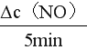=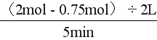=0.125mol/（L·min），则υ（O2）=υ（NO）=0.0625mol/（L·min）。由图像可见该温度下达到平衡时n（NO）=0.5mol，用三段式
2NO（g）N2（g）＋O2（g）
n（起始）（mol） 2 0 0
n（转化）（mol） 1.5 0.75 0.75
n（平衡）（mol） 0.5 0.75 0.75
平衡时NO、N2、O2物质的量浓度依次为0.25mol/L、0.375mol/L、0.375mol/L，反应的平衡常数=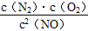=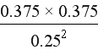=，则反应N2（g）＋O2（g）2NO（g）的平衡常数K=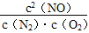==0.44。
②反应进行到M点转化NO物质的量小于反应进行到W点转化NO物质的量，反应进行到M点放出的热量进行到W点放出的热量。M点时再加入一定量NO，平衡向正反应方向移动，加入NO相当于增大压强（增大压强平衡不移动），平衡后NO的转化率不变。
③a，该反应中所有物质都呈气态，根据质量守恒定律，气体的总质量始终不变，容器容积不变，混合气体的密度始终不变；b，反应开始逆反应速率为0，反应开始至达到平衡过程中逆反应速率增大，达平衡时逆反应速率不变；c，单位时间内N2的消耗量表示逆反应速率，单位时间内NO的消耗量表示正反应速率，从反应开始至达到平衡的过程中，逆反应速率增大，正反应速率减小，单位时间内N2和NO的消耗量之比增大；d，该反应中所有物质都呈气态，根据质量守恒定律，气体的总质量始终不变，该反应反应前后气体分子数不变，气体分子物质的量始终不变，气体的平均相对分子质量始终不变；从开始至达到平衡的过程，发生变化的是bc，答案选bc。
20．2AB 0.025mol/(L•min) 0.05mol/(L•min) 50% 否 ＝ 升温 减小SO3的浓度 加入催化剂
【解析】
【分析】
【详解】
（1）①根据图象可知A为反应物，B为生成物，反应进行到4min时A物质的量变化为0.8mol-0.4mol=0.4mol，B物质的量变化0.4mol-0.2mol=0.2mol，A、B反应的物质的量之比2：1，所以反应的化学方程式为2AB；
②反应开始至4min时，A物质的量变化为0.4mol，浓度是0.4mol÷2L=0.2mol/L，则A的平均反应速率为0.2mol/L÷4min=0.05mol/(L•min)，反应速率之比是化学计量数之比，则B物质表示的反应速率是0.025mol/(L•min)。A的转化率为；
③根据图像可知4min时随时间变化A、B物质的量发生变化，说明未达到平衡，8min时A、B物质的量不变，说明反应达到平衡状态，因此v(正)=v(逆)；
（2）a时逆反应速率大于正反应速率，说明平衡应向逆反应方向移动，且正逆反应速率都增大，该反应的正反应放热，应为升高温度的结果；b时正反应速率不变，逆反应速率减小，在此基础上逐渐减小，应为减小生成物的原因，即b时改变的条件可能是减小SO3的浓度。

